2.4.2 Panel, BitBtn, Memo компоненттерімен жұмыс жасау

Мақсаты: DELPHI XE7 ортасында жиі қолданылатын компоненттермен жұмыс жасап үйрету

Есептің қойылуы:

Грамм өлшем бірлігін миллиграммға аудару программасын құру.

Жұмыс реті:
- Delphi XE7 жүктеңіз.

Формаға компонеттерді төмендегі 26-суретке қарап орналастырыңыз.

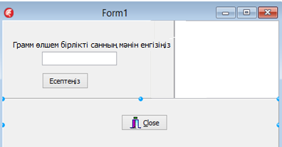

Сурет 26 - Form терезесіне компоненттерді орналастыру үлгісі

Ол үшін мынадай компоненттерді таңдап қасиеттері мен оқиғаларын өзгертіңіз.

Компонент | Қасиеті | Оқиғасы
Panel1 | Align- AlBottom | -
Panel2 | Align- AlLeft | -
Label1 | Caption-Грамм өлшем бірлікті санның мәнін енгізіңіз | -
Edit1 | Text- тазартыңыз | -
Memo1 | Lines (TStrings) - тазартыңыз | -
Button1 | Caption-Есептеңіз | OnClick
BitBtn1 | Kind-bkclose | -

Ал программа коды Button1 компоненттің оқиғасына байланысты құрастырылады.

procedure TForm1.Button1Click(Sender: TObject);
var x,y:real;
begin
x:=strtofloat(Edit1.Text);
y:=x*1000;
Memo1.Lines.Add(FormatFloat('####.#### Грамм=',x)+
FormatFloat('####.#### миллиграмм',y));
end;

Бағдарламаны құру аяқталған соң, оның дұрыстығын тексеріңіз.

Өздік жұмыс:
Грамм өлшем бірлігін, килограммға аударатын программа құрыңыз.

Бақылау сұрақтары:
- Программада қандай компоненттер қолдандыңыз және олардың қандай қасиеттері бар?
- Компоненттердің оқиғалары не үшін керек?

Әдістемелік нұсқау
- Бірінші тарау мен 2.1-2.3 бөлімдерде келтірілген теориялық материалдармен танысып, грамм өлшем бірлігімен берілген сандарды миллиграммға аудару программасын құру.
- internika.org/sites/default/files/users/user9559/laboratornaya_rabota_no2.doc// 27.10.2016

